1概要设计

1.1 数据库清单
数据库表名清单，如表1-1

表1-1 数据库表名清单
序号 | 中文表名 | 英文表名 | 表功能描述
1 | 用户 | user | 存放用户基本信息
2 | 人员 | staff | 存放人员基本信息
3 | 活动 | task | 存放任务记录
4 | 分组 | squad | 存放人员分组情况
5 | 参加记录 | record | 存放人员参加活动记录
6 | 权限 | permission | 存放权限内容
7 | 用户权限 | user_permission | 存放用户具有的权限

数据库表的详细清单，如表1-2至表1-8

表1-2 user表
序号 | 字段中文名 | 字段英文名 | 类型、精度 | 主键/外键 | 是否允许为空
1 | 用户编号 | id | int | PK | ×
2 | 用户名 | username | varchar |  | ×
3 | 密码 | password | varchar |  | ×

表1-3 staff表
序号 | 字段中文名 | 字段英文名 | 类型、精度 | 主键/外键 | 是否允许为空
1 | 人员编号 | id | int | PK | ×
2 | 人员名称 | name | varchar |  | ×
3 | 人员性别 | sex | varchar |  | ×
4 | 联系方式 | phone | varchar |  | √
5 | 状态 | status | int |  | ×

表1-4 task表
序号 | 字段中文名 | 字段英文名 | 类型、精度 | 主键/外键 | 是否允许为空
1 | 编号 | id | int | PK | ×
2 | 活动名称 | title | varchar |  | ×
3 | 开始时间 | startDate | datetime |  | √
4 | 结束时间 | endDate | datetime |  | √
5 | 活动介绍 | intro | varchar |  | √
6 | 状态 | status | int |  | √

表1-5 squad表
序号 | 字段中文名 | 字段英文名 | 类型、精度 | 主键/外键 | 是否允许为空
1 | 编号 | id | int | PK | ×
2 | 活动编号 | tid | int | FK | ×
3 | 总人数 | total | int |  | ×
4 | 男生人数 | man | int |  | √
5 | 女生人数 | woman | int |  | √

表1-6 record表
序号 | 字段中文名 | 字段英文名 | 类型、精度 | 主键/外键 | 是否允许为空
1 | 编号 | id | int | PK | ×
2 | 人员编号 | stid | int | FK | ×
3 | 小组编号 | sqid | int | FK | ×

表1-7 permission表
序号 | 字段中文名 | 字段英文名 | 类型、精度 | 主键/外键 | 是否允许为空
1 | 编号 | id | int | PK | ×
2 | 名称 | name | varchar |  | ×
3 | 访问网址 | url | varchar |  | ×

表1-8 permission表
序号 | 字段中文名 | 字段英文名 | 类型、精度 | 主键/外键 | 是否允许为空
1 | 用户编号 | uid | int | FK | ×
2 | 权限编号 | pid | int | FK | ×

1.2 建库SQL语句
-- ----------------------------
-- Table structure for permission
-- ----------------------------
DROP TABLE IF EXISTS `permission`;
CREATE TABLE `permission` (
`id` int(11) NOT NULL AUTO_INCREMENT,
`name` varchar(30) CHARACTER SET utf8 COLLATE utf8_general_ci NOT NULL,
`url` varchar(30) CHARACTER SET utf8 COLLATE utf8_general_ci NOT NULL,
PRIMARY KEY (`id`) USING BTREE
) ENGINE = MyISAM AUTO_INCREMENT = 7 CHARACTER SET = utf8 COLLATE = utf8_general_ci ROW_FORMAT = Dynamic;

-- ----------------------------
-- Table structure for record
-- ----------------------------
DROP TABLE IF EXISTS `record`;
CREATE TABLE `record` (
`id` int(11) NOT NULL AUTO_INCREMENT,
`stid` int(11) NOT NULL,
`sqid` int(11) NOT NULL,
PRIMARY KEY (`id`) USING BTREE
) ENGINE = MyISAM AUTO_INCREMENT = 51 CHARACTER SET = utf8 COLLATE = utf8_general_ci ROW_FORMAT = Fixed;

-- ----------------------------
-- Table structure for squad
-- ----------------------------
DROP TABLE IF EXISTS `squad`;
CREATE TABLE `squad` (
`id` int(11) NOT NULL AUTO_INCREMENT,
`tid` int(11) NOT NULL,
`total` int(11) NOT NULL,
`man` int(11) NULL DEFAULT NULL,
`woman` int(11) NULL DEFAULT NULL,
PRIMARY KEY (`id`) USING BTREE,
UNIQUE INDEX `index_id`(`id`) USING BTREE,
INDEX `index_tid`(`tid`) USING BTREE
) ENGINE = MyISAM AUTO_INCREMENT = 88 CHARACTER SET = utf8 COLLATE = utf8_general_ci ROW_FORMAT = Fixed;

-- ----------------------------
-- Table structure for staff
-- ----------------------------
DROP TABLE IF EXISTS `staff`;
CREATE TABLE `staff` (
`id` int(11) NOT NULL AUTO_INCREMENT COMMENT '主键id',
`name` varchar(30) CHARACTER SET utf8 COLLATE utf8_general_ci NOT NULL DEFAULT '' COMMENT '姓名',
`sex` varchar(2) CHARACTER SET utf8 COLLATE utf8_general_ci NOT NULL DEFAULT '男' COMMENT '性别',
`phone` varchar(15) CHARACTER SET utf8 COLLATE utf8_general_ci NULL DEFAULT NULL COMMENT '电话号码',
`status` int(3) NOT NULL DEFAULT 0 COMMENT '0：可选 1：已请假 2：已参加',
PRIMARY KEY (`id`) USING BTREE
) ENGINE = MyISAM AUTO_INCREMENT = 22 CHARACTER SET = utf8 COLLATE = utf8_general_ci ROW_FORMAT = Dynamic;

-- ----------------------------
-- Table structure for task
-- ----------------------------
DROP TABLE IF EXISTS `task`;
CREATE TABLE `task` (
`id` int(11) NOT NULL AUTO_INCREMENT,
`title` varchar(100) CHARACTER SET utf8 COLLATE utf8_general_ci NOT NULL,
`startDate` datetime(0) NULL DEFAULT NULL,
`endDate` datetime(0) NULL DEFAULT NULL,
`intro` varchar(255) CHARACTER SET utf8 COLLATE utf8_general_ci NULL DEFAULT '',
`status` int(2) NULL DEFAULT 0 COMMENT '0：未抽取 1：已抽取',
PRIMARY KEY (`id`) USING BTREE
) ENGINE = MyISAM AUTO_INCREMENT = 11 CHARACTER SET = utf8 COLLATE = utf8_general_ci ROW_FORMAT = Dynamic;

-- ----------------------------
-- Table structure for user
-- ----------------------------
DROP TABLE IF EXISTS `user`;
CREATE TABLE `user` (
`id` int(11) NOT NULL AUTO_INCREMENT COMMENT 'id',
`username` varchar(40) CHARACTER SET utf8 COLLATE utf8_general_ci NOT NULL COMMENT '用户名',
`password` varchar(40) CHARACTER SET utf8 COLLATE utf8_general_ci NOT NULL COMMENT '密码',
PRIMARY KEY (`id`) USING BTREE
) ENGINE = MyISAM AUTO_INCREMENT = 3 CHARACTER SET = utf8 COLLATE = utf8_general_ci ROW_FORMAT = Dynamic;

-- ----------------------------
-- Table structure for user_permission
-- ----------------------------
DROP TABLE IF EXISTS `user_permission`;
CREATE TABLE `user_permission` (
`uid` int(11) NOT NULL,
`pid` int(11) NOT NULL
) ENGINE = MyISAM CHARACTER SET = utf8 COLLATE = utf8_general_ci ROW_FORMAT = Fixed;

SET FOREIGN_KEY_CHECKS = 1;

1.3 ER图
如图1.1

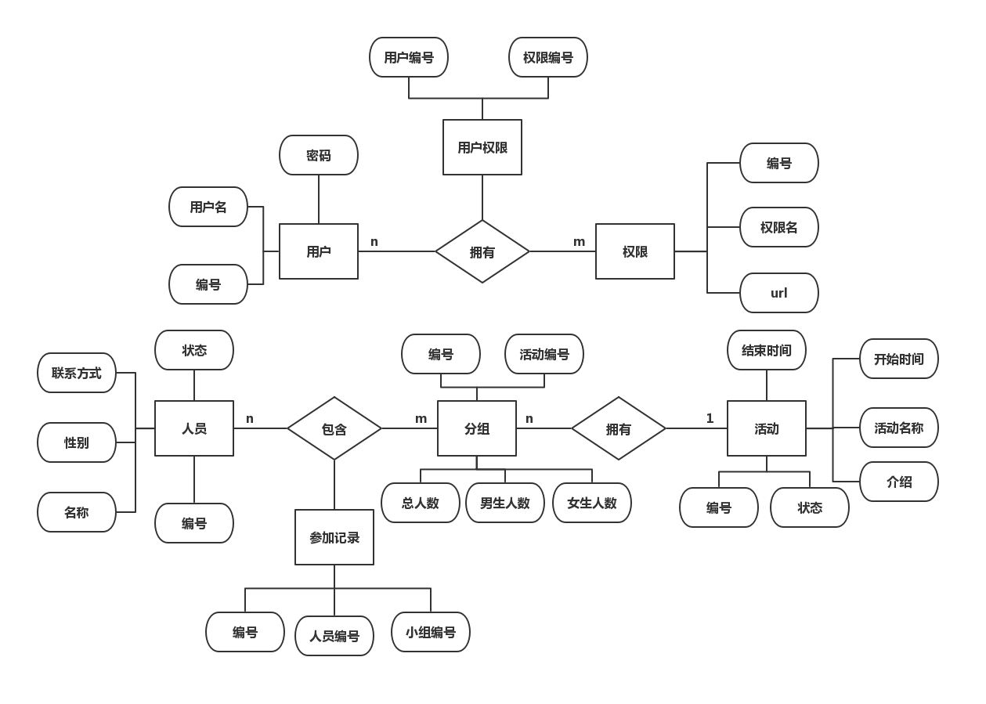
图1.1 ER图

1.4 系统总体结构图
系统总体结构图，如图1.2

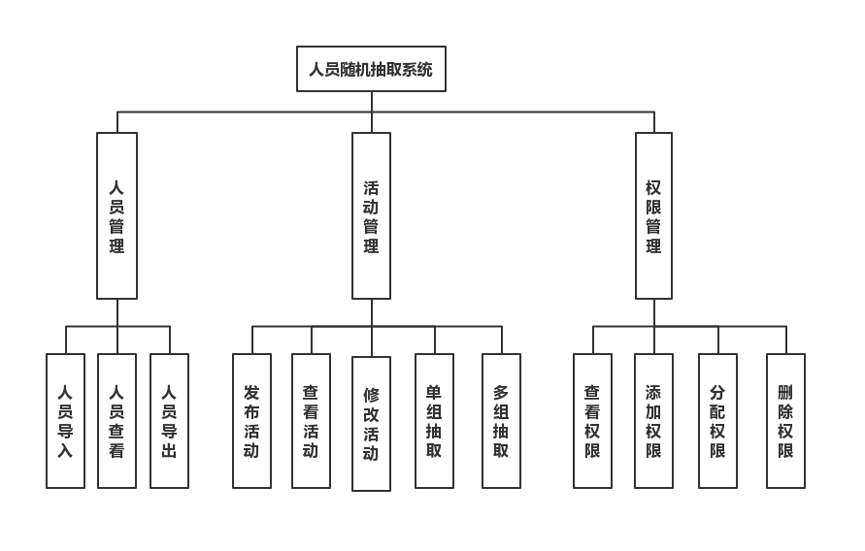
图1.2 系统总体结构图

1.5子系统描述
如表1-9
表1-9 子系统清单
子系统编号 | 子系统英文名称 | 子系统功能描述 | 子系统之间的关系
SS1 | Staff | 管理、维护、查询人员基本信息
SS2 | Task | 管理、维护、查询,抽取活动基本信息 | 由用户进行抽取，发布，人员编号有Staff提供。
SS3 | Permission | 管理、维护、查询权限基本信息

1.6 模块清单
如表1-10。
表1-10 功能模块清单
模块编号 | 模块英文名称 | 模块功能描述 | 模块接口概述
M1-1 | Staff_In | 导入人员西悉尼 | 入口参数：用户基本信息  出口参数：添加到数据库
M1-2 | Staff_Query | 查询人员基本信息 | 入口参数：查询参数  出口参数：显示查询结果
M1-3 | Staff_Out | 导出人员信息 | 入口参数：人员表单  出口参数：导出Excel
M2-1 | Task_Create | 发布活动 | 入口参数：活动基本信息  出口参数：添加到数据库
M2-2 | Task_Modify | 修改活动 | 入口参数：查询条件  出口参数：保存修改的活动信息
M2-3 | Task_Query | 查询活动 | 入口参数：查询条件  出口参数：显示查询结果
M2-4 | Task_Single | 单组抽取 | 入口参数：  出口参数：显示符合条件的人员列表
M2-5 | Task_Multiple | 多组查询 | 入口参数：小组数量  出口参数：显示符合条件的人员列表
M3-1 | Permission_In | 添加权限 | 入口参数：权限信息  出口参数：添加到数据库
M3-2 | Permission_Query | 查询权限 | 入口参数：查询条件  出口参数：显示权限信息
M3-3 | Permission_Allot | 分配权限 | 入口参数：分配用户ID  出口参数：boolean
M3-4 | Permission_Delete | 删除权限 | 入口参数：权限ID  出口参数：boolean

2 详细设计
2.1数据库助手类功能设计
详细说明如表2-1

表2-1 数据库类介绍
编号 | 功能描述 | 函数名 | 参数类型 | 返回类型
S1 | 查询用户信息 | getUser | int | User
S2 | 查询用户信息 | getUser | string | User
S3 | 添加活动 | addTask | Task | boolean
S4 | 查询活动 | getTask | int | Task
S5 | 查询所有活动 | getAll | void | List<Task>
S6 | 查询所有还未开始的同时未抽取的活动 | getAllAfterTitle | void | List<Task>
S7 | 修改活动状态 | changeState | int,int | boolean
S8 | 获取用户所有的权限ID | getAllByUid | int | List<Integer>
S9 | 获取所有人员信息 | getAll | void | List<Staff>
S10 | 获取指定范围内的人员信息 | getAllByLimit | int,int | List<Staff>
S11 | 获取某个状态的所有人员 | getAll | int | List<Staff>
S12 | 获取某个状态和性别的所有人员 | getAll | int,int | List<Staff>
S13 | 获取某个人员信息 | get | int | Staff
S14 | 修改人员状态 | setStatus | int,int | boolean
S15 | 修改某个集合下的所有人员状态 | setStatus | List<Staff>,int | boolean
S16 | 获取人员总数 | getTotal | void | int
S17 | 获取可参加活动的人员总数 | getTotalEnterable | void | int
S18 | 添加人员 | addStaff | Staff | boolean
S19 | 添加小组 | addSquad | Squad | boolean
S20 | 获取活动的所有小组 | getSquad | int | List<Squad>
S21 | 获取小组ID | getId | int | int
S22 | 获取小组活动ID | getTid | int | int
S23 | 获取某个活动的所有小组id集合 | getIdList | int | List<Integer>
S24 | 添加记录 | addRecord | Record | boolean
S25 | 添加记录 | addRecord | int,int | boolean
S26 | 获取小组内的所有人员ID | getRecoredsBySqid | int | List<Integer>
S27 | 获去权限信息 | selectById | int | Permission
S28 | 删除人员 | deleteStaff | int | boolean

2.2人员导入，导出功能详细介绍
用户在人员列表界面选择相应的要上传的Excel文件，点击上传，后台获取到Excel文件，会先将文件保存到本地文件夹中，然后通过POI识别Excel文件中的内容，转换为一个人员列表，再依次将人员信息通过StaffDao类保存到数据库中，最后回到人员列表界面。
用户在相应的人员表单的右下角，点击导出按钮，后台获取到要导出的活动Id，先查询所有小组信息，在查询小组内的人员信息，通过POI将每个小组的人员信息全放入一张表中，最后导出成Excel文件。
流程图如图6.1
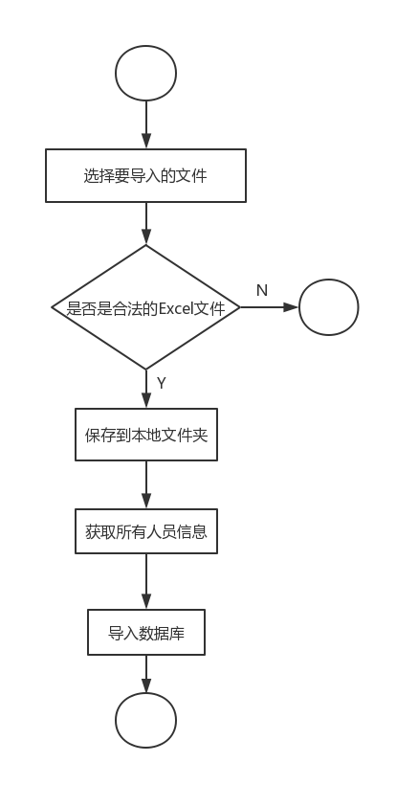
图2.1 人员导出流程图

2.3单组抽取功能详细介绍
用户选择要抽取的活动，输入要抽取的人员总数，男生人数，女生人数，如果总人数和男女生人数之和不同，或者数据库中可以参加的人员总数（可参加+已参加）少于要抽取的人员总数，会显示人数非法的警告。先从数据库中获取男生（女生）可以参加的所有人员，随机剔除多余的人数，修改状态为已参加，返回参加活动的所有人员信息。如果可参加的人数不足，获取已参加的人员列表，修改状态为可参加，从已参加的人员列表中获取剩下需要的人员列表，修改状态为已参加，将已参加的人员列表和可参加的人员列表组合起来返回。
流程图如图6.2
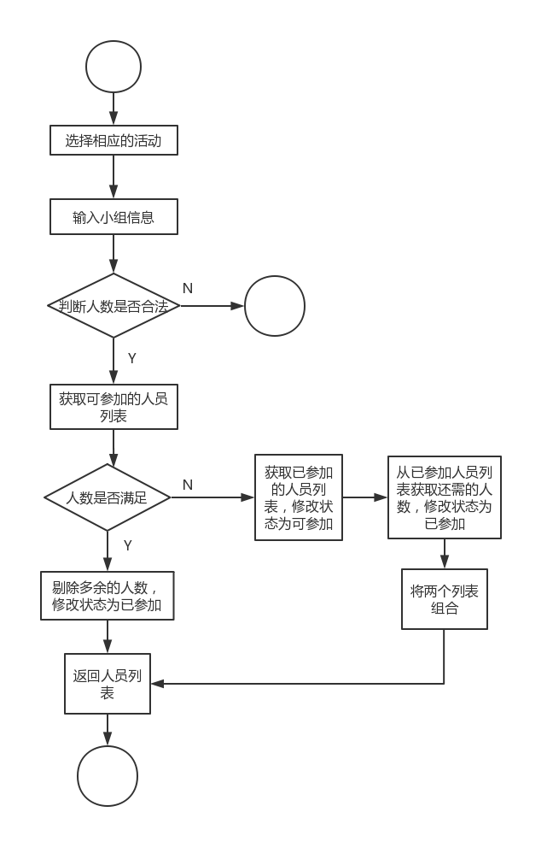

图2.2 单组抽取功能流程图

2.4多组抽取功能详细介绍
用户选择要抽取的活动，输入小组数量和小组信息，如果总人数和男女生人数之和不同，或者数据库中可以参加的人员总数（可参加+已参加）少于要抽取的人员总数，会显示人数非法的警告。循环进行先从数据库中获取男生（女生）可以参加的所有人员，随机剔除多余的人数，修改状态为已参加，将人员列表添加到总人员列表中。如果可参加的人数不足，获取已参加的人员列表，修改状态为可参加，从已参加的人员列表中获取剩下需要的人员列表，修改状态为已参加，将已参加的人员列表和可参加的人员列表组合起来添加到总人员列表中。返回总人员列表。
流程图如图6.3
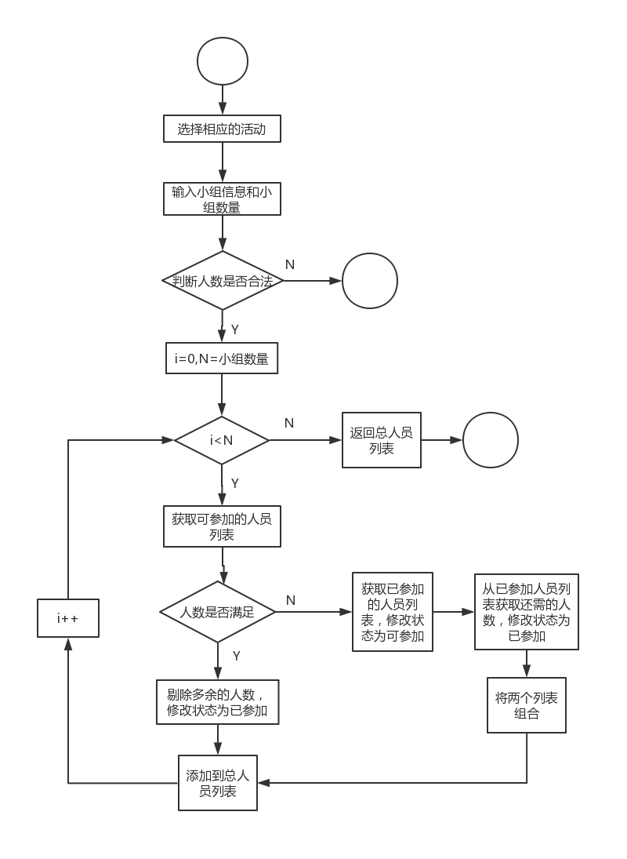
图2.3 多组抽取功能流程图

3 运行截图
3.1 系统主界面
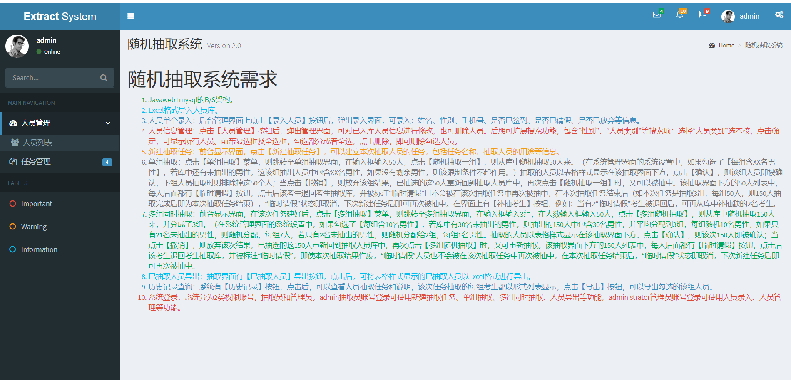

3.2 登录界面
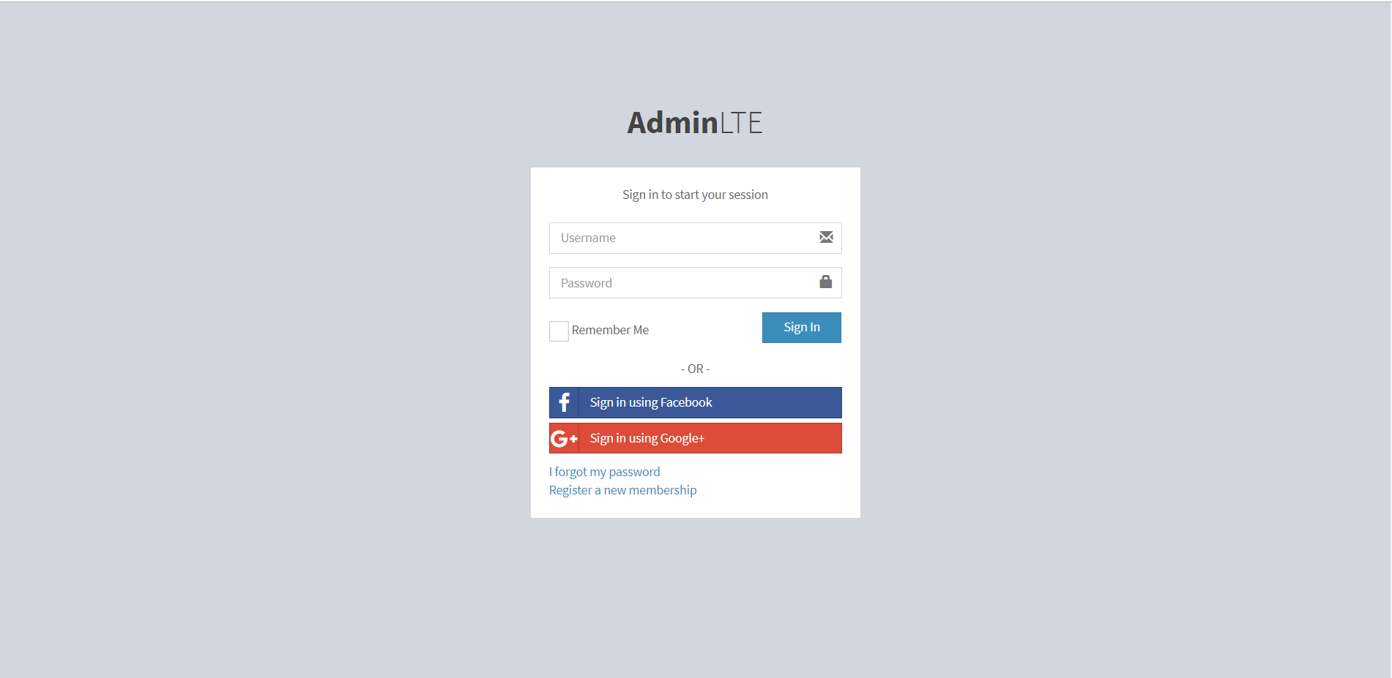

3.3 人员管理界面（点击导入进行人员导入）
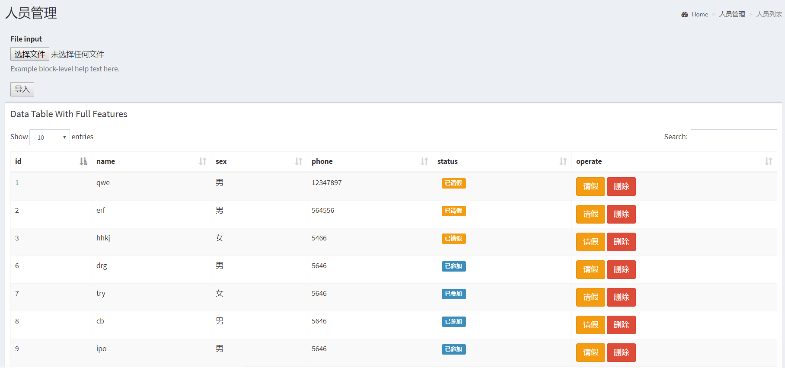

3.4 新建任务界面
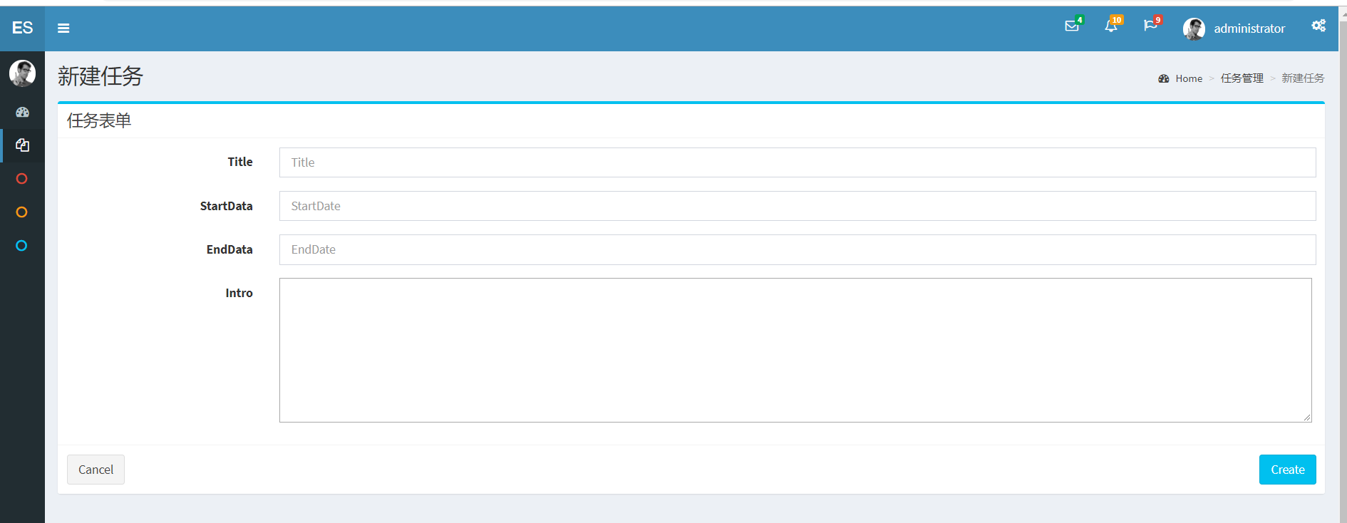

3.5 单组抽取界面
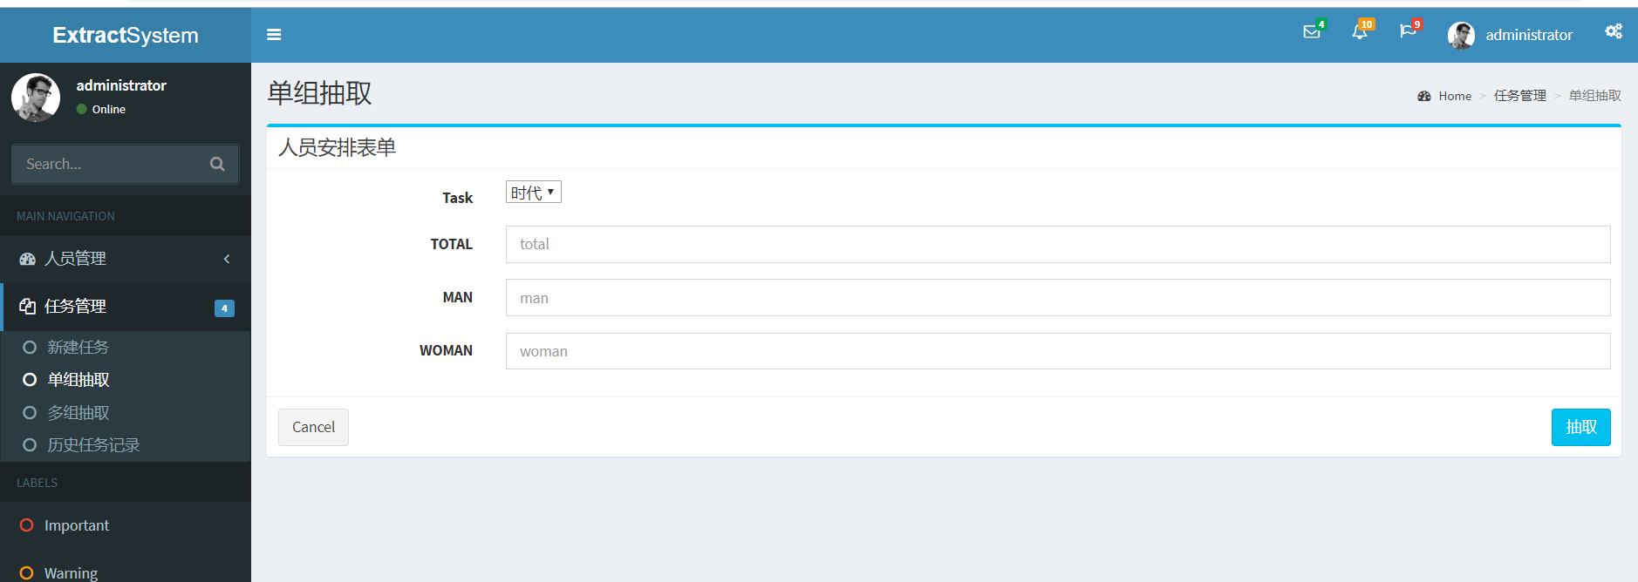

3.6 多组抽取界面
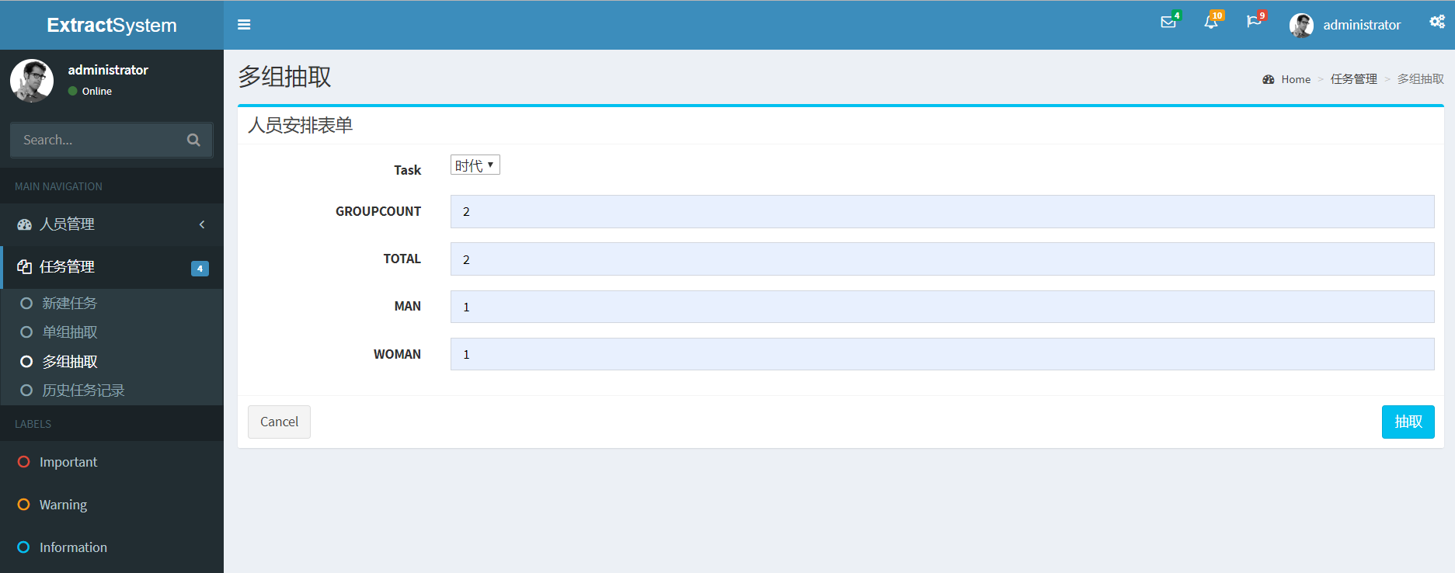

3.7 确认抽取结果界面

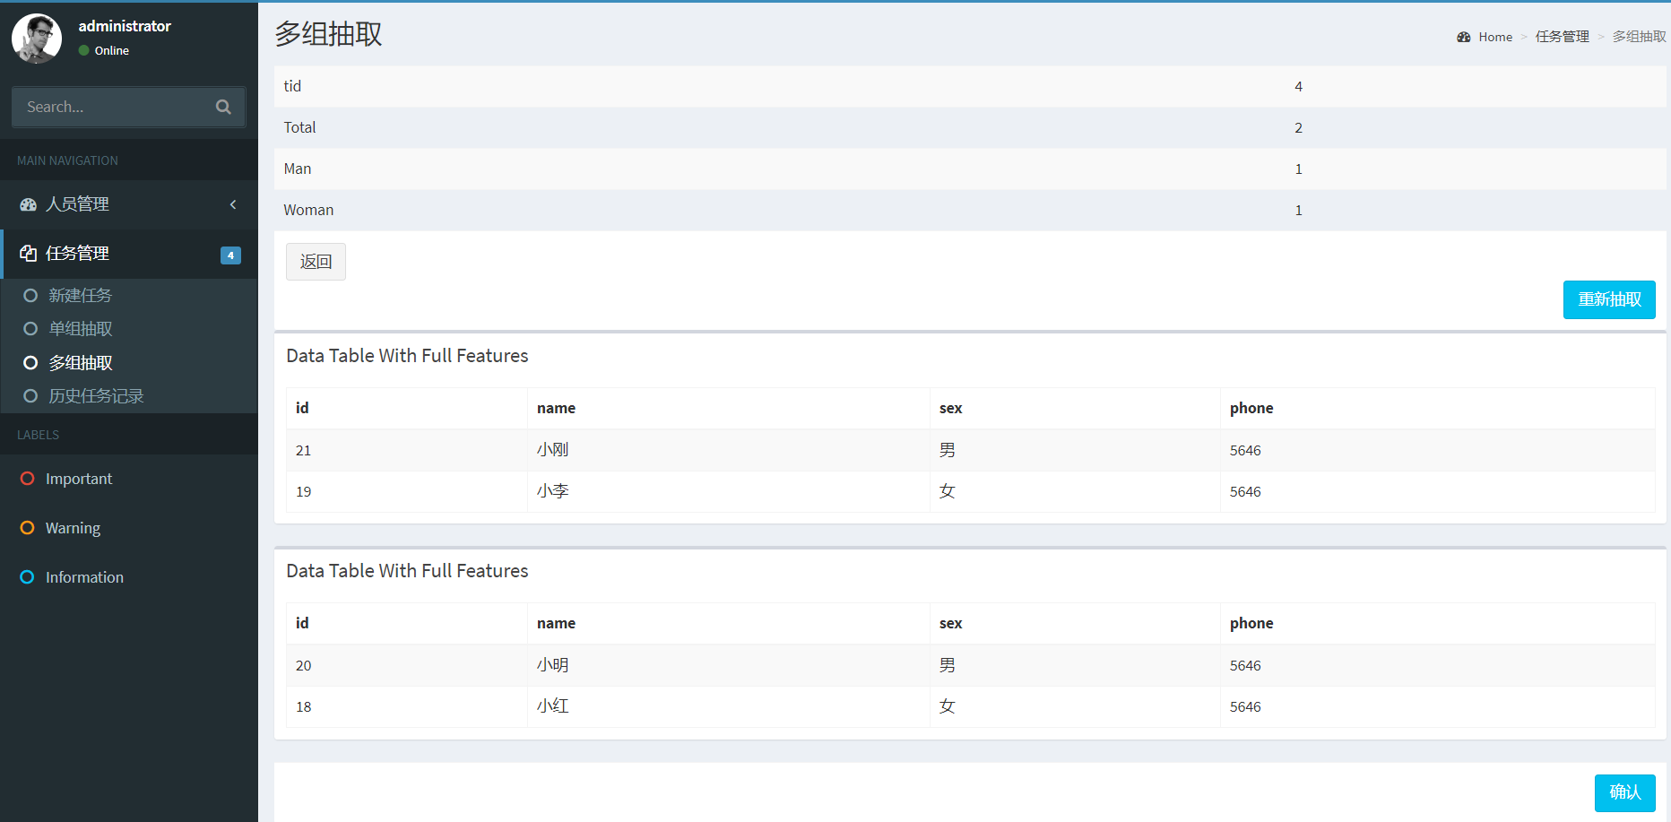

3.8 历史任务界面
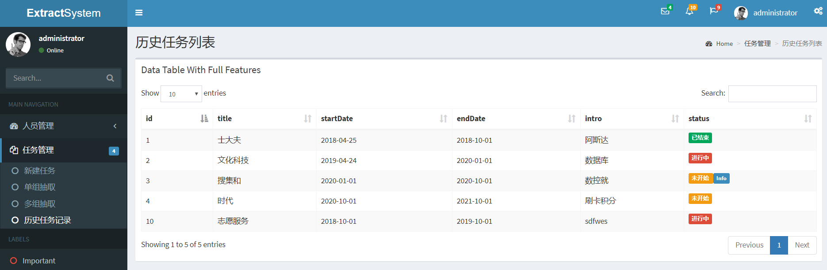

3.9 导出Excel
